“IQ–Spielentwurf” – Leitfaden für LehrerInnen - Detektivspiel

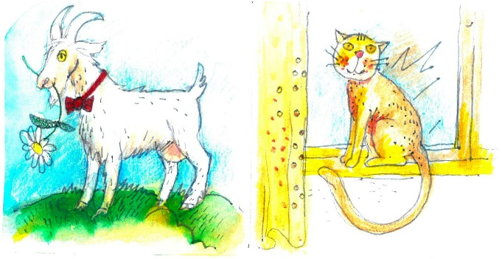
Abstract
Aus der Sicht eines Spieleentwicklers sollen SchülerInnen ein IQ Spiel namens Detektivspiel entwerfen und/oder analysieren und/oder testen. Die Aufgabe hängt stark vom Alter Ihrer SchülerInnen sowie von der Zeit, die Sie für diese Aufgabe zur Verfügung haben ab.
Zunächst lösen die SchülerInnen einige Rätsel (siehe passendes Arbeitsblatt für die SchülerInnen 1-3), um dann ihre eigenen Rätsel zu entwickeln. Die SchülerInnen sollen auch den Schwierigkeitsgrad der Aufgaben analysieren und daraufhin Hilfsmittel für das Spiel vorschlagen (z.B. Karten, Spielfiguren, Software, Smartphone Applikationen), damit das Spiel zugänglicher (lösbarer) und interessanter für alle im Alter von 9 bis 99 Jahren zu machen. Zudem können sie auch die Rätsel ihrer MitschülerInnen austesten.
Die Testphase spielt eine entscheidende Rolle um den Schwierigkeitsgrad der Rätsel anzupassen und die Einzigartigkeit bzw. die Vielfältigkeit der Lösungsmöglichkeiten zu bestätigen. Die richtigen Hilfsmittel sind aber genauso wichtig, da das größte Problem bei dieser Art von „Rätselchaos“ darin besteht, einen angemessenen Rahmen zu finden, in dem die Großzahl an Informationen organisiert und gespeichert werden können.

Fach: Mathematik, Technik, Design, Informatik
Dauer: von 2x90 Minuten ausdehnbar auf lange Projekte
Zielgruppe: die Hauptzielgruppe ist die Sekundarstufe II, jedoch kann die Aufgabe angepasst werden und dann von der Grundschule bis hin zur Berufsschule verwendet werden, mit unterschiedlichen Schwerpunkten je nach Altersgruppe
Altersgruppe: 9 – 18 Jahre
Aufgabe für SchülerInnen:
Das Detektivspiel ist eine Version des bekannten Zebrarätsels, das oft auch als Einsteins Rätsel bezeichnet wird. Da dieses Rätsel sehr berühmt ist, können viele Informationen darüber im Internet gefunden werden (z.B. https://de.wikipedia.org/wiki/Zebrarätsel). SchülerInnen sollten sich unserer Meinung nach damit beschäftigen, da es ein typisches mathematisches Denkspiel ist.
Bei dem Detektivspiel bekommen die SchülerInnen Informationen über die BewohnerInnen eines kleinen Dorfes. In diesem Dorf gibt es lediglich eine Straße und entlang dieser Straße stehen fünf Häuser unterschiedlicher Farbe. In jedem dieser Häuser wohnt eine Person unterschiedlicher Nationalität. Diese fünf HausbesitzerInnen besitzen ein bestimmtes Haustier, trinken ein bestimmtes Getränk und fahren ein bestimmtes Auto. Basierend auf den Informationen über die BewohnerInnen, die sie ordnen müssen, sollen die SchülerInnen die abschließende Frage beantworten. „Wer besitzt die Fische?“
Es gibt drei Arbeitsblätter mit unterschiedlichen Detektivspielen. Arbeitsblatt 1 und 3 wurden von SchülerInnen selbst gestaltet und nach Schwierigkeitsgrad eingestuft, als die die Aufgaben getestet haben. Sie kamen zu dem Ergebnis, dass Nummer 1 leicht, Nummer 2 (das Zebrarätsel) mittel und Nummer 3 schwer ist.

Möglicher Ablauf, Hilfsmittel und LehrerInnen-Anleitung für unterschiedliche
Elementarstufe
Die Kinder arbeiten in kleinen Gruppen (3–4). Sie erhalten die Arbeitsblätter 1 und 2 nacheinander. Diese Rätsel haben unterschiedliche Lösungswege und Tabellen. Wenn Sie glauben, dass die Aufgabe zu schwierig für sie ist, dann fangen sie mit einem leichteren Problem an, zum Beispiel mit drei Häusern und direkteren Bedingungen. In diesem Alter benötigen die Kinder angemessene Hilfsmittel, die einen Rahmen für das Organisieren und Festhalten von Informationen vorgibt. Ohne diesen würden sie sich im „Rätselchaos“ verlieren.
Ein sehr wirkungsvolles Hilfsmittel wurde von SimpleX Association entwickelt: den Kindern wurden Häuser- und Bilderkarten (siehe Bild unten; die Kinder im Bild sind überwiegend 9 Jahre alt) gegeben.
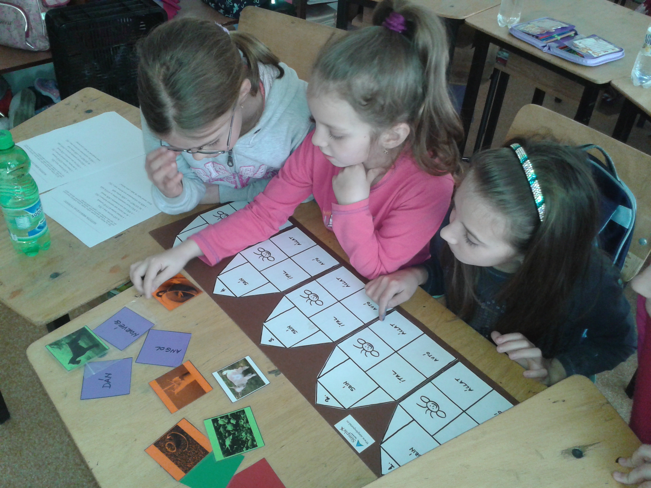

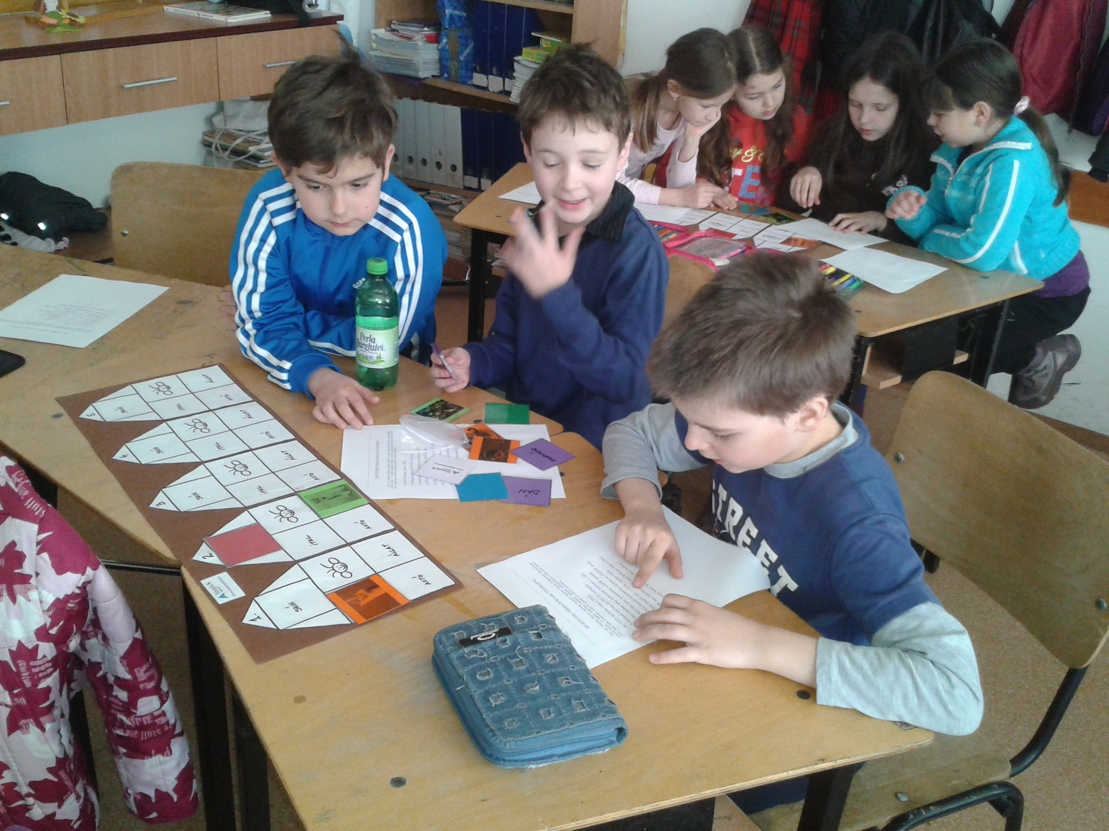

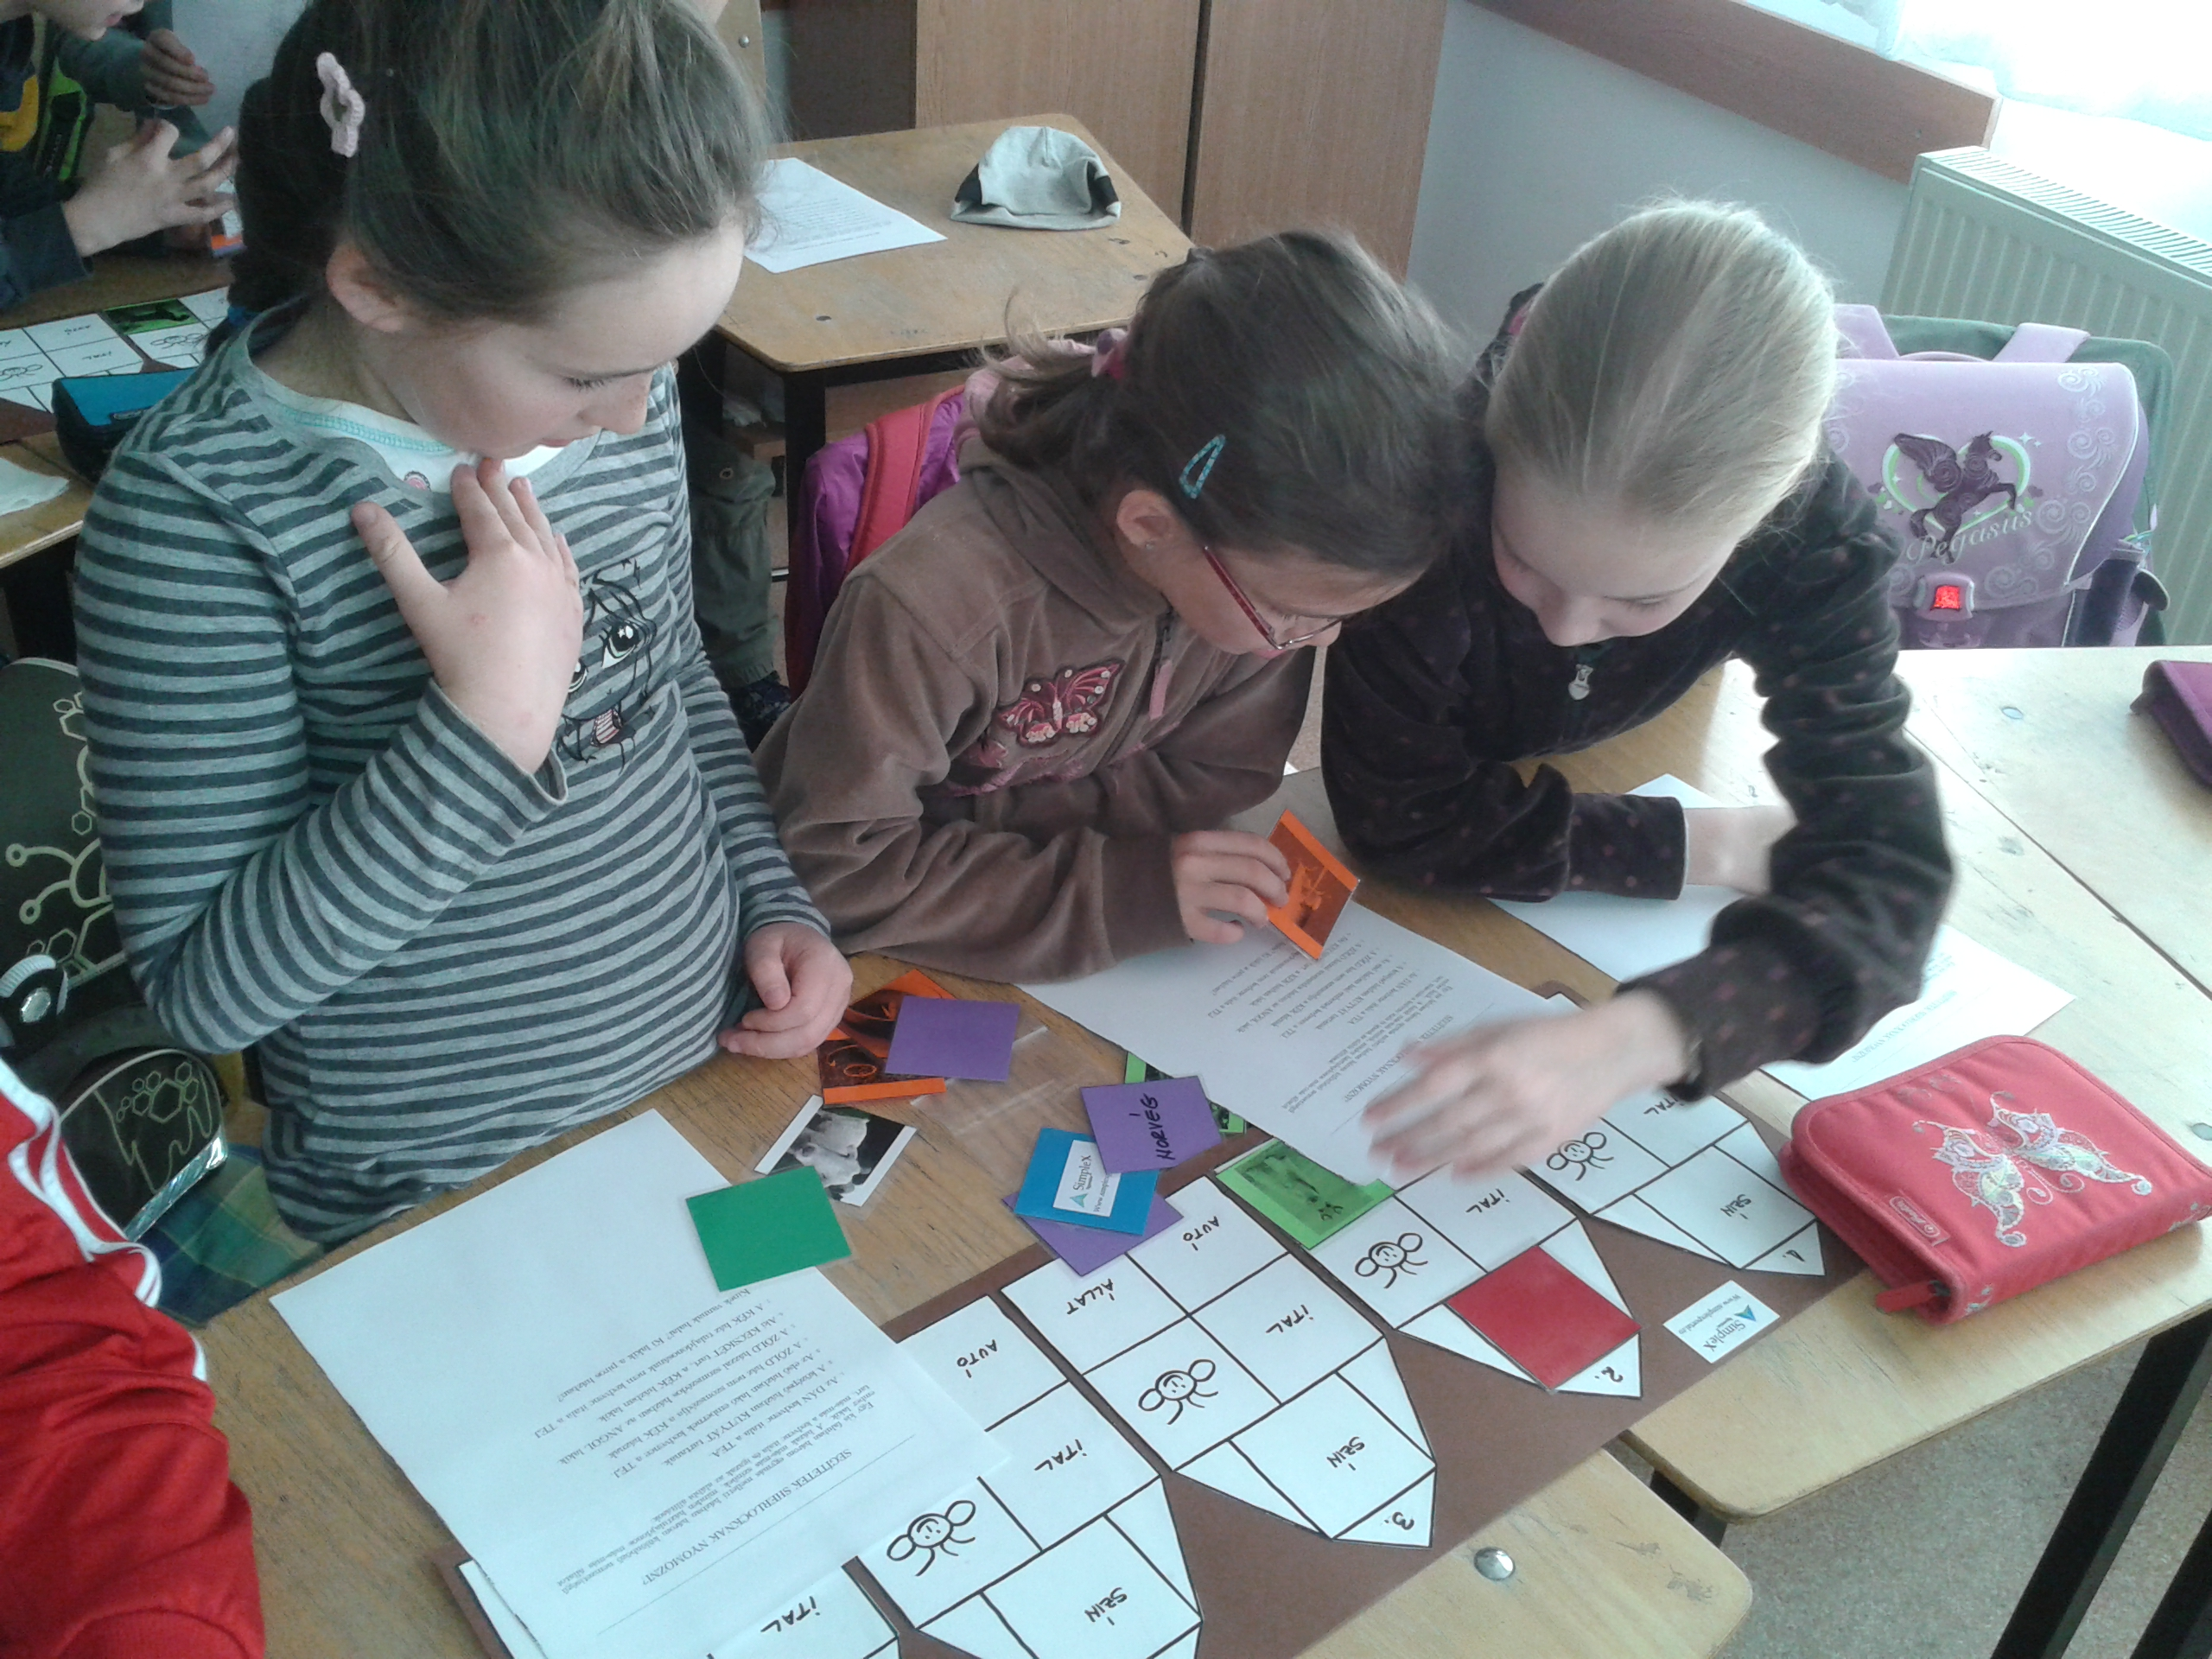

Das Hauptziel ist es die Problemstellungen zu lösen. Wenn eine Gruppe nicht mehr weiterkommt ist es jederzeit möglich einzugreifen und ihnen dabei zu helfen weiterzukommen. Die Erfahrung zeigt, dass die Kinder sehr schnell eine Lösung finden, sobald sie mit den Karten vertraut sind.

Aus didaktischer Sicht empfehlen wir Fragen wie diese: Immerhin seid ihr helfende Detektive. Würdet ihr also mit eurem Ergebnis vor Gericht gehen? Denn manchmal kann alles von den Beweisen, die ihr mitbringt abhängen. Seid ihr sicher, dass ihr alle Möglichkeiten ausprobiert habt?

Dies ermutigt sie dazu, dass die tatsächlich Beweise für ihre Lösung sammeln und so die Eindeutigkeit ihrer Lösung nachweisen.
Sekundarstufe I
Hier wird gleich gearbeitet wie in der Elementarstufe, allerdings wird Arbeitsblatt 3 zusätzlich ausgeteilt. Im Gegensatz zu den anderen Rätseln hat dieses mehrere Tabellen. Wenn 5–6 Gruppen gleichzeitig nebeneinander an der Lösung arbeiten, ist es sehr wahrscheinlich das beide Lösungsvorschläge erbarbeitet werden. Je nach zur Verfügung stehender Zeit, können die SchülerInnen noch überlegen, wie die Hilfsmittel für die Problemlösung optimiert werden können und können auch neue Hilfsmittel entwerfen oder sogar neue Rätsel.
Sekundarstufe II
Das erste Rätsel wird ausgeteilt ohne Hilfsmittel (gleiches kann auch in der Sekundarstufe I probiert werden). Das zweite Rätsel soll dann mit dem Hilfsmittel gelöst werden. Beim dritten Rätsel können die SchülerInnen selbst entscheiden, wie sie arbeiten möchten. Die Erfahrung zeigt, dass die meisten die Hilfsmittel verwenden.
Ein wichtiger Teil der Aufgabe ist die Optimierung der Hilfsmittel, neue zu entwerfen und neue Rätsel zu erstellen (mit einer eindeutigen Lösung und einer eindeutigen Tabelle, mehreren Lösungsmöglichkeiten sowie mit einer Lösungsmöglichkeit aber unterschiedlichen Tabellen)
Die SchülerInnen sollen über die Erstellung solcher Rätsel diskutieren, den Schwierigkeitsgrad bestimmen, die Rätsel testen, eine Software erstellen etc.
Bezug zur Arbeitswelt:
Die Beurteilung der verschiedenen Rätsel stellt eine reelle Aufgabe eines Spieleentwicklers dar. Im Fall des Zebrarätsels ist der Entwurf des Hilfsmittels also essentiell. Die Softwareentwicklung für das Rätsel ist ebenfalls eine relevante und interessante Aufgabe aus der Arbeitswelt.

Lösungen:
Bitte beachten Sie, dass die Einstufung dieser Rätsel von SchülerInnen der Sekundarstufe I und II gemacht wurde.

Arbeitsblatt 1 (leicht)
 | 1 | 2 | 3 | 4 | 5
Farbe | Weiß | Gelb | Rot | Blau | Grün
Nationalität | Schwedisch | Deutsch | Britisch | Dänisch | Norwegisch
Getränk | Kaffee | Milch | Wasser | Bier | Tee
Haustier | Ziege | Vogel | Katze | Hund | Fische
Auto | Mercedes | Geländewagen | Traktor | Ferrari | Audi

Arbeitsblatt 2 (Zebrarätsel, mittel)
 | 1 | 2 | 3 | 4 | 5
Farbe | Gelb | Blau | Rot | Grün | Weiß
Nationalität | Norwegisch | Dänisch | Britisch | Deutsch | Schwedisch
Getränk | Wasser | Tee | Mich | Kaffee | Bier
Haustier | Katze | Ziege | Vogel | Fische | Hund
Auto | Audi | Traktor | Ferrari | Mercedes | Geländewagen

Arbeitsblatt 3 (schwer)

Erste Lösung:
 | 1 | 2 | 3 | 4 | 5
Farbe | Grüne | Gelb | Blau | Weiß | Rot
Nationalität | Norwegisch | Deutsch | Schwedisch | Britisch | Dänisch
Getränk | Tee | Milch | Bier | Kaffee | Wasser
Haustier | Ziege | Fische | Vogel | Hund | Katze
Auto | Traktor | Ferrari | Geländewagen | Audi | Mercedes

Zweite Lösung:
 | 1 | 2 | 3 | 4 | 5
Farbe | Grün | Gelb | Blau | Rot | Weiß
Nationalität | Norwegisch | Dänisch | Britisch | Deutsch | Schwedisch
Getränk | Tee | Milch | Wasser | Bier | Kaffee
Haustier | Ziege | Katze | Fische | Vogel | Hund
Auto | Traktor | Ferrari | Audi | Geländewagen | Mercedes

